Witam ☺

Przekazuję kolejne zadania do wykonania.

Zachęcam do wykonywania zdjęć ☺☺☺

Czwartek/23.04.2020

**Szanuję przyrodę**

1. Przedstaw swoją relację z wycieczki do lasu ( sposób wybrany przez ciebie np. zbiór różnych rysunków, zebranych darów natury….)
2. Ułóż z rozsypanych wyrazów odpowiedzi na pytania. Pamiętaj o przecinkach przy wyliczaniu /załącznik 1
3. Dlaczego nie należy niszczyć drzew? Zapoznaj się z treścią zdań. Przepisz je i zapamiętaj/ załącznik 2
4. Rozwiąż zadanie:

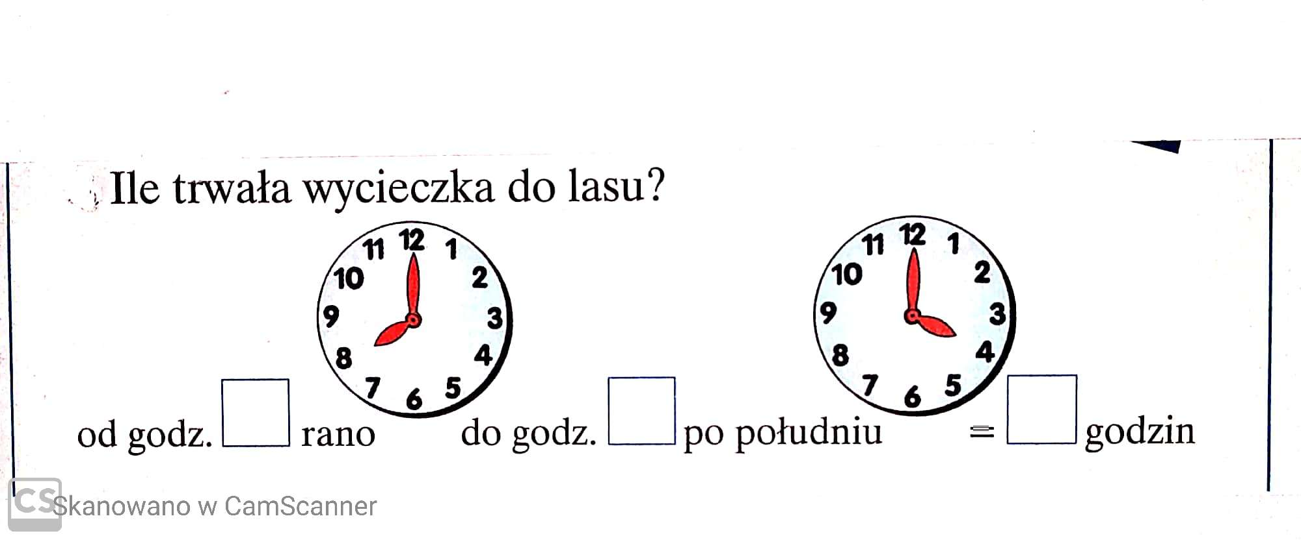

1. Jak długo trwała twoja wycieczka. Możesz zapisać czas trwania w podobnej formie.

**Porozmawiaj z rodzicami o sposobach wysiewania roślin wiosną.**

Spróbuj odpowiedzieć na pytania / załącznik 3

Załącznik nr 1

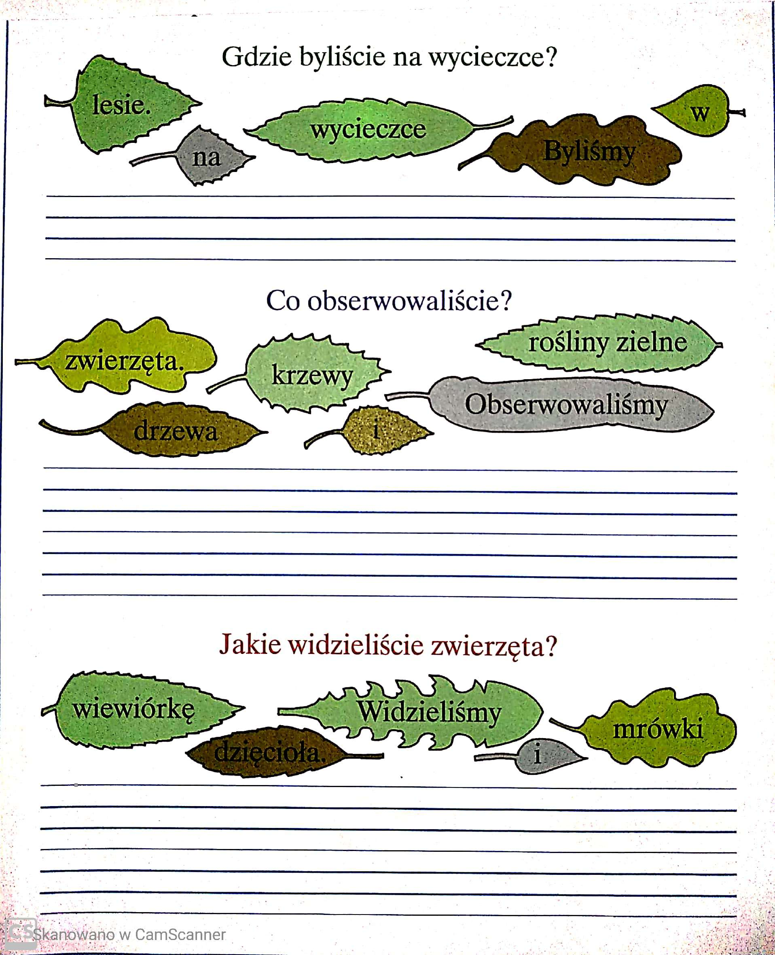

Załącznik nr 2

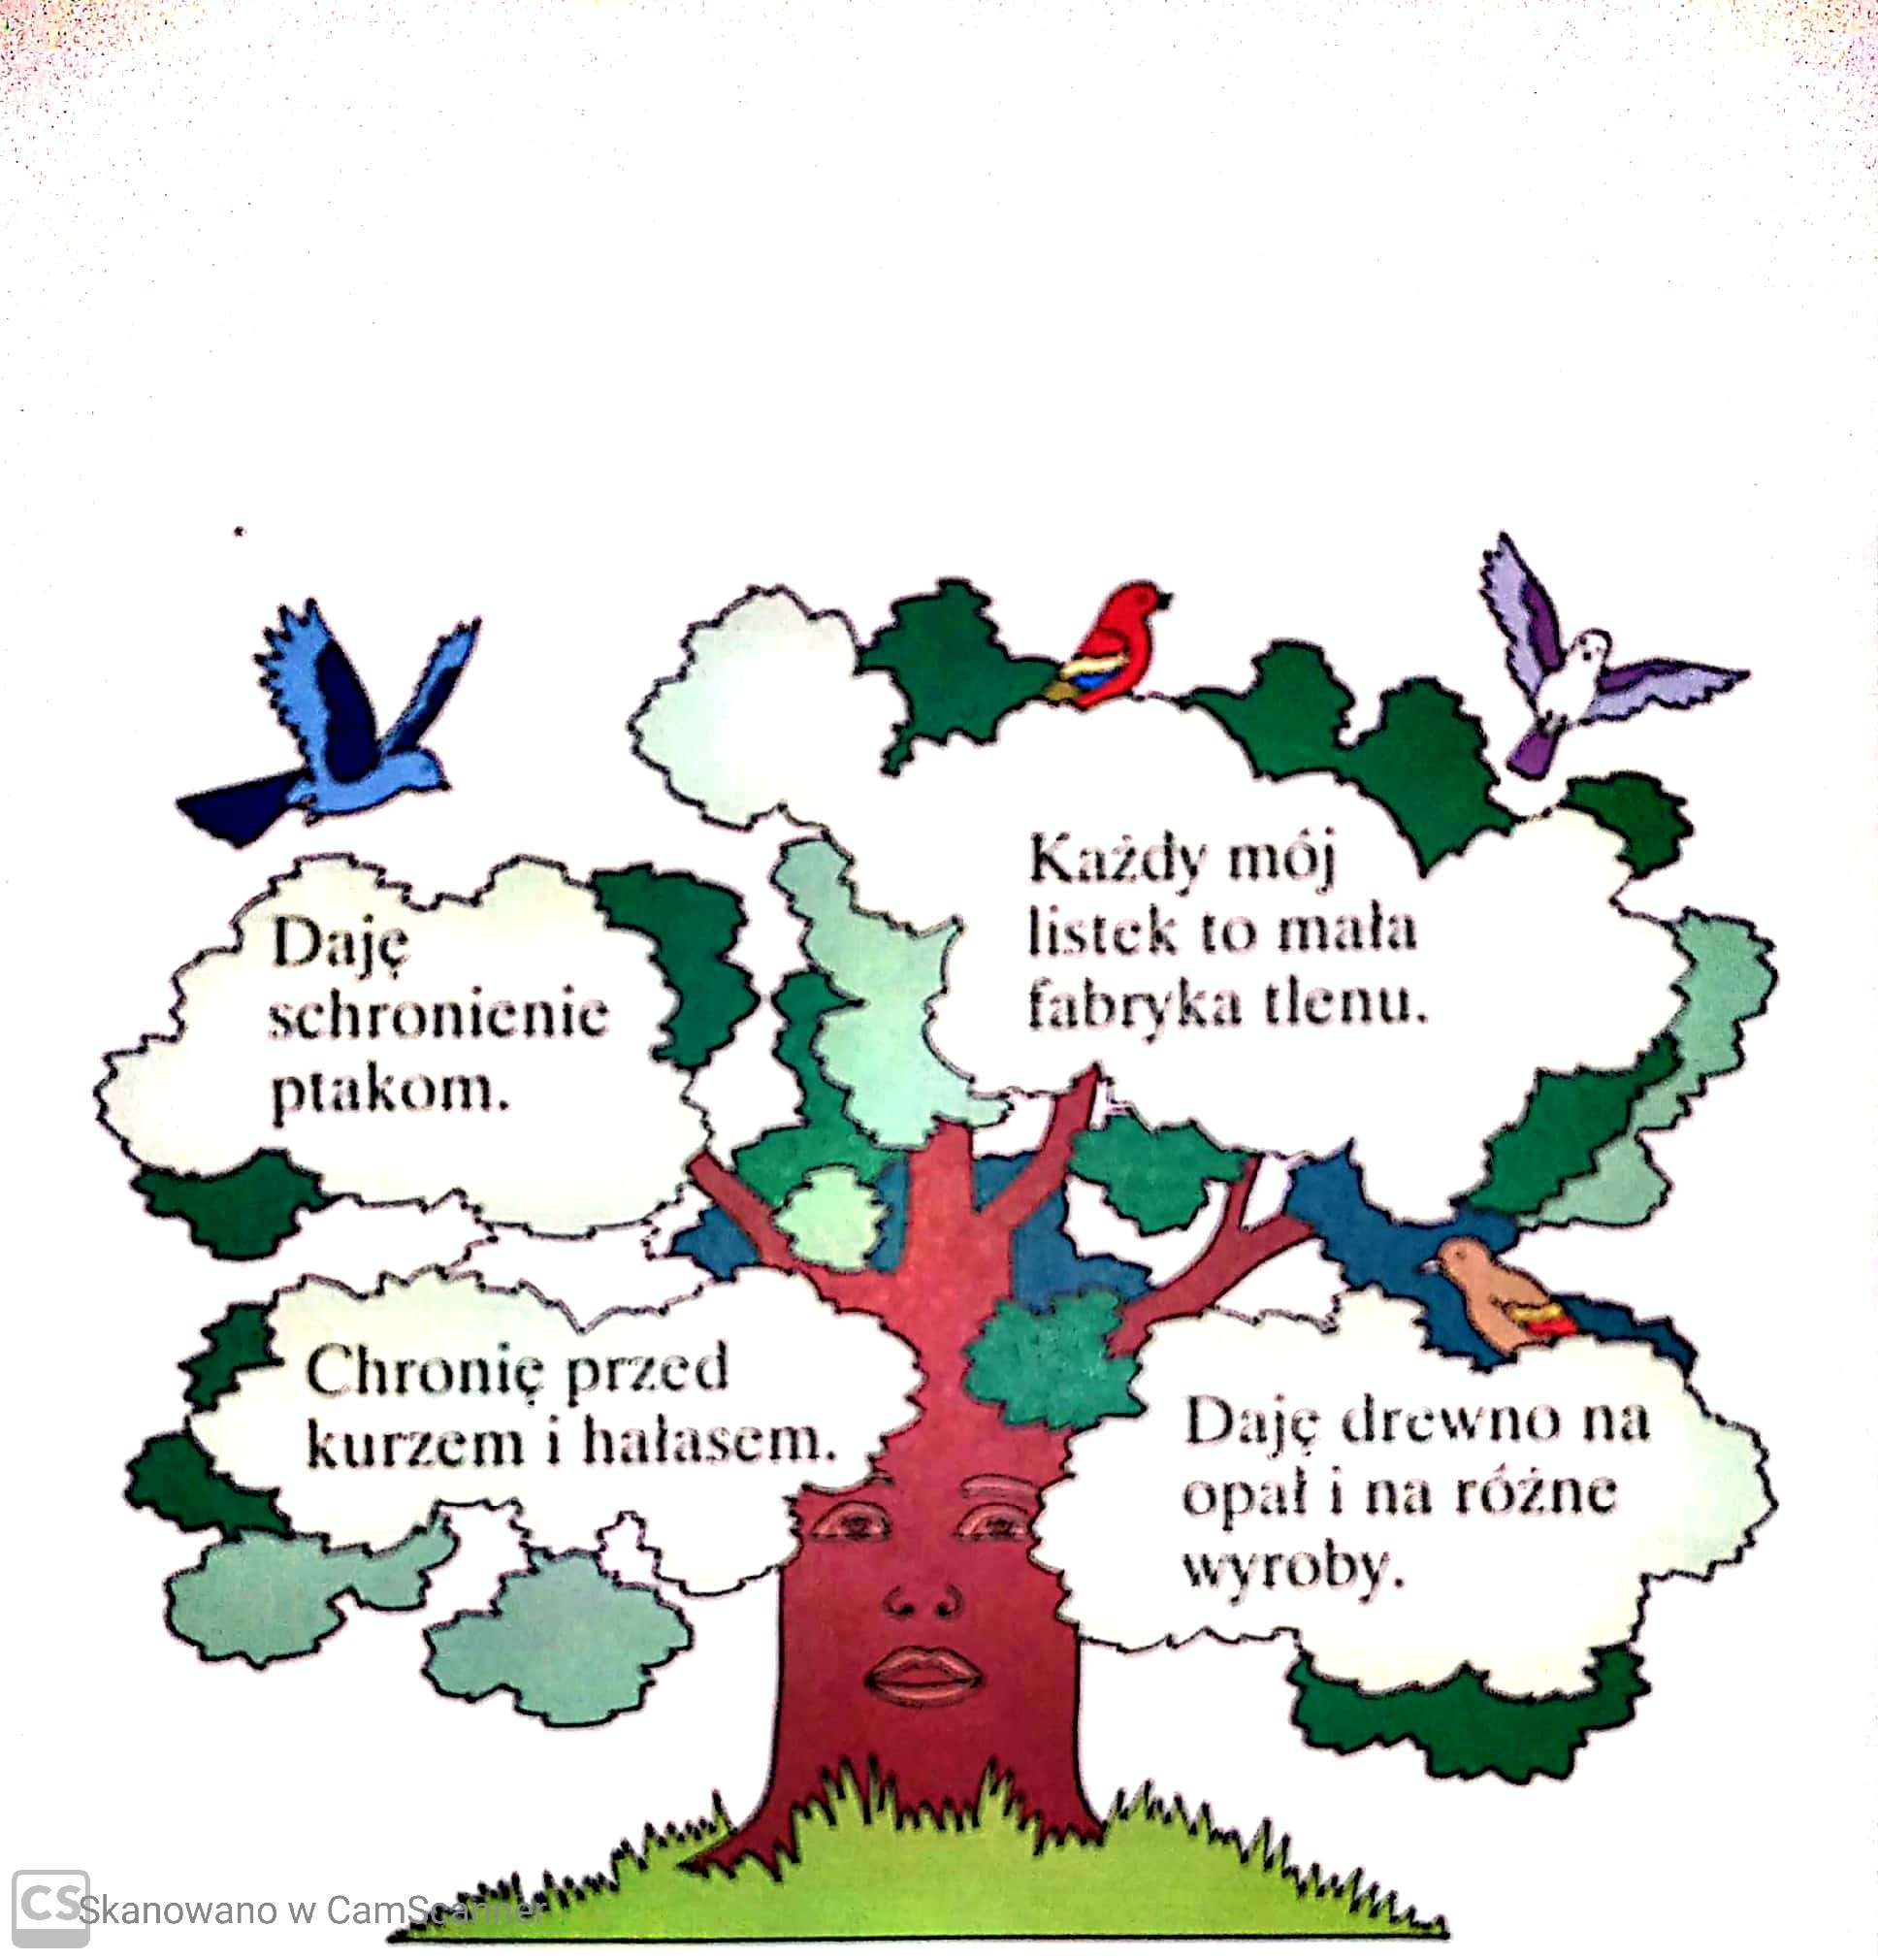

Załącznik nr 3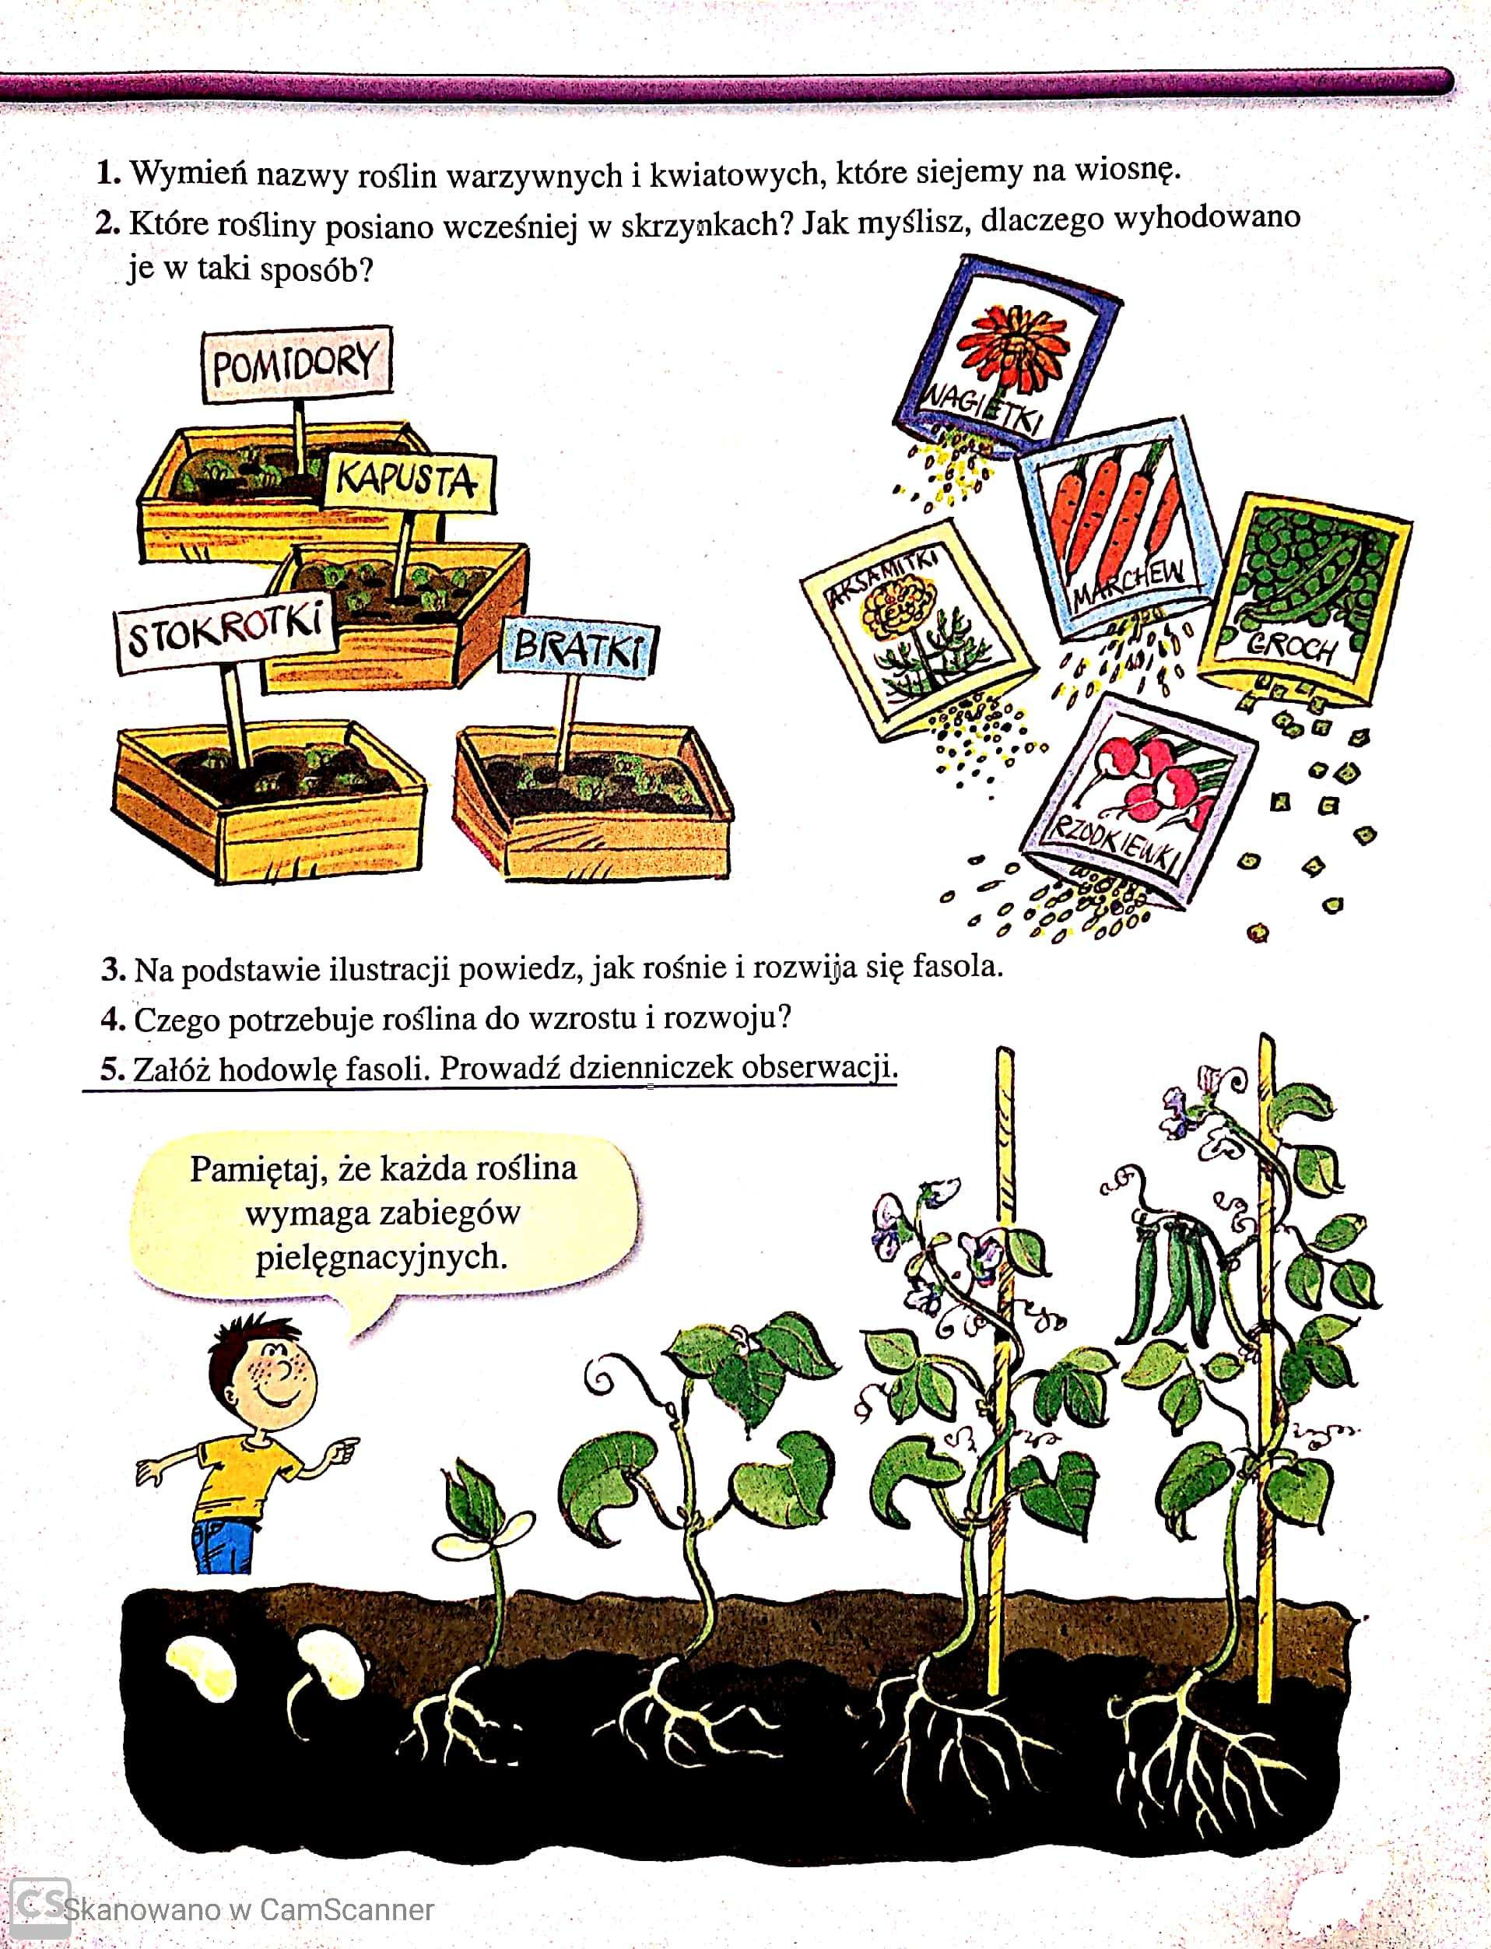

**Zgadywanki i rebusy muzyczne**

Przy pomocy rodziców rozwiąż poniższe rebusy ☺

REBUSY MUZYCZNE

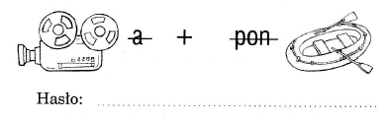

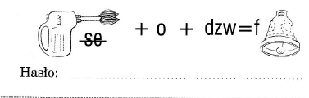

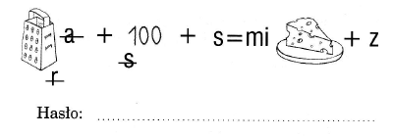

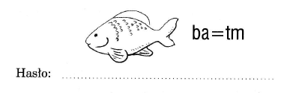

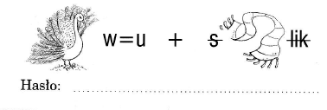

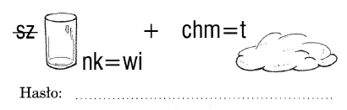

Nazwy nut na pięciolinii

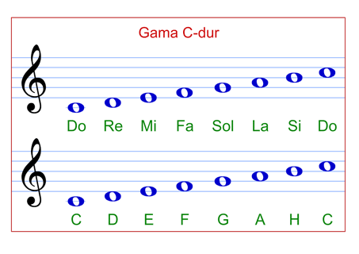

Rebusy

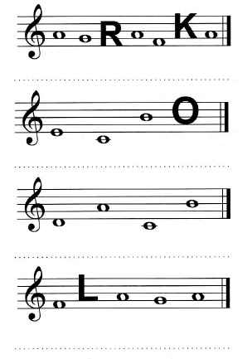

Piątek 24.04.2020

**Postępuję ekologicznie.**

1.Sprawdź, czy postępujesz ekologicznie. Wybierz jedną z dwóch odpowiedzi / załącznik

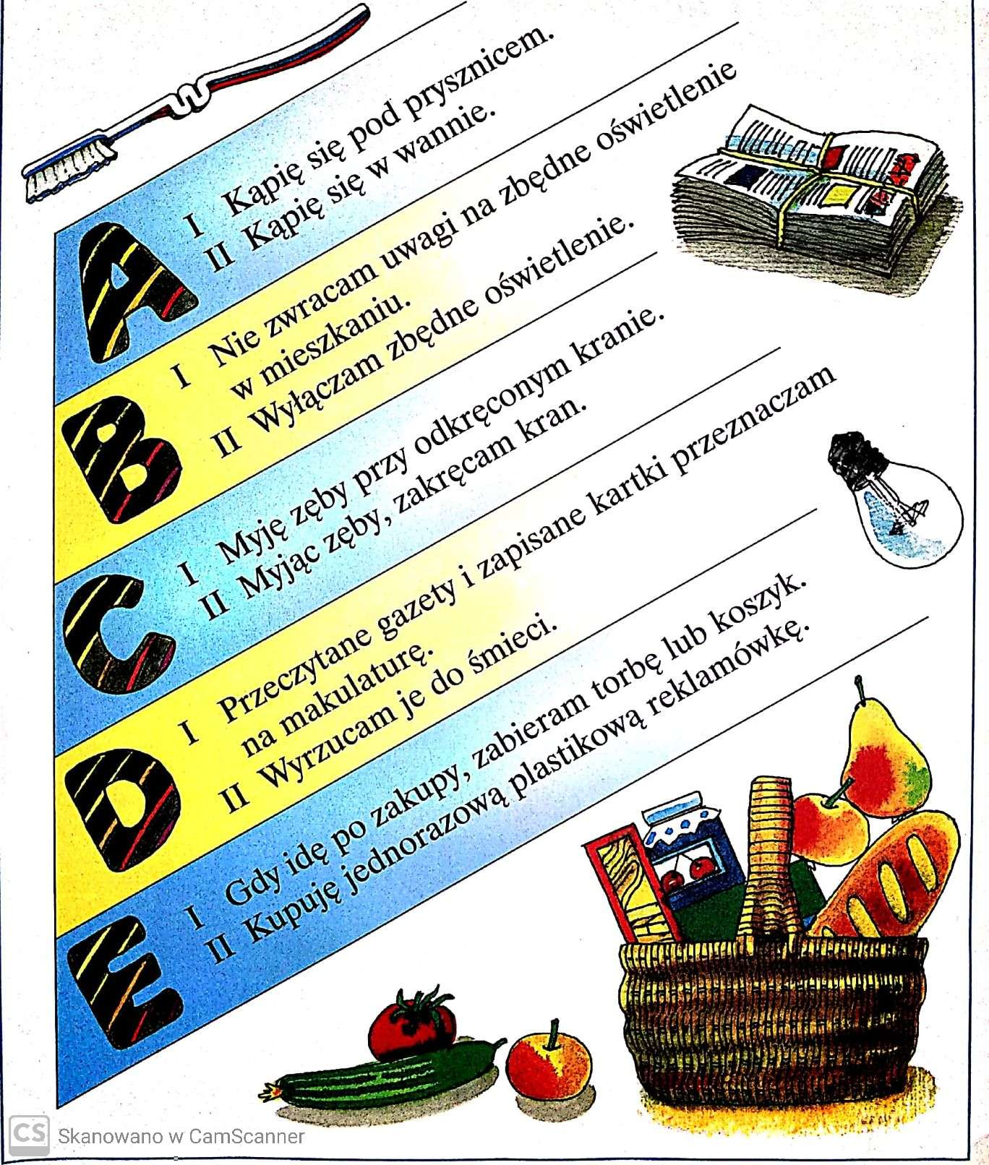

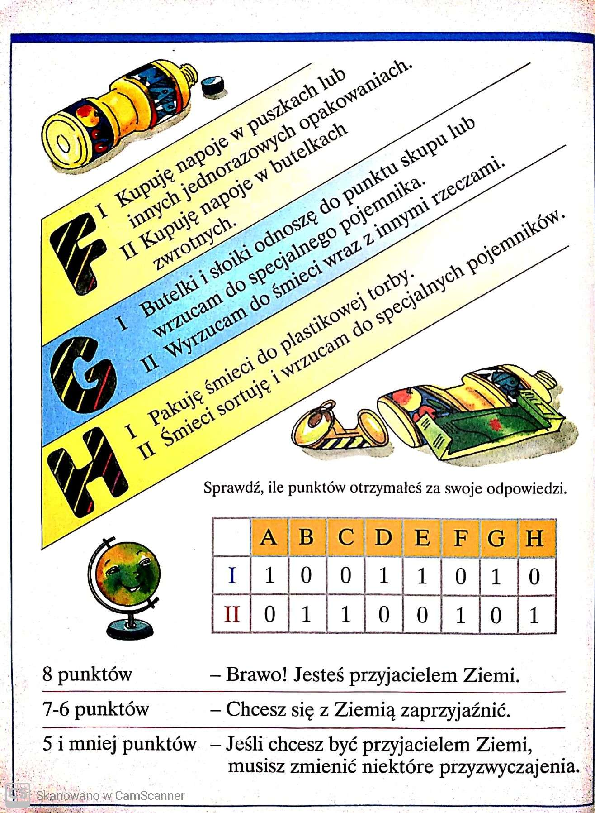

2. Liczby na co dzień czyli ustawianie godzin na zegarze. Ćwiczenie umiejętności praktycznych/załącznik

Zaznacz na zegarach godziny :

1. Jem śniadanie o godzinie…..
2. Rozpoczynam naukę o godzinie…..
3. Jem obiad o godzinie….
4. Idę spać o godzinie……

Zaznacz na zegarach godziny , o których mówisz: dzień dobry, dobry wieczór, do widzenia, dobranoc.

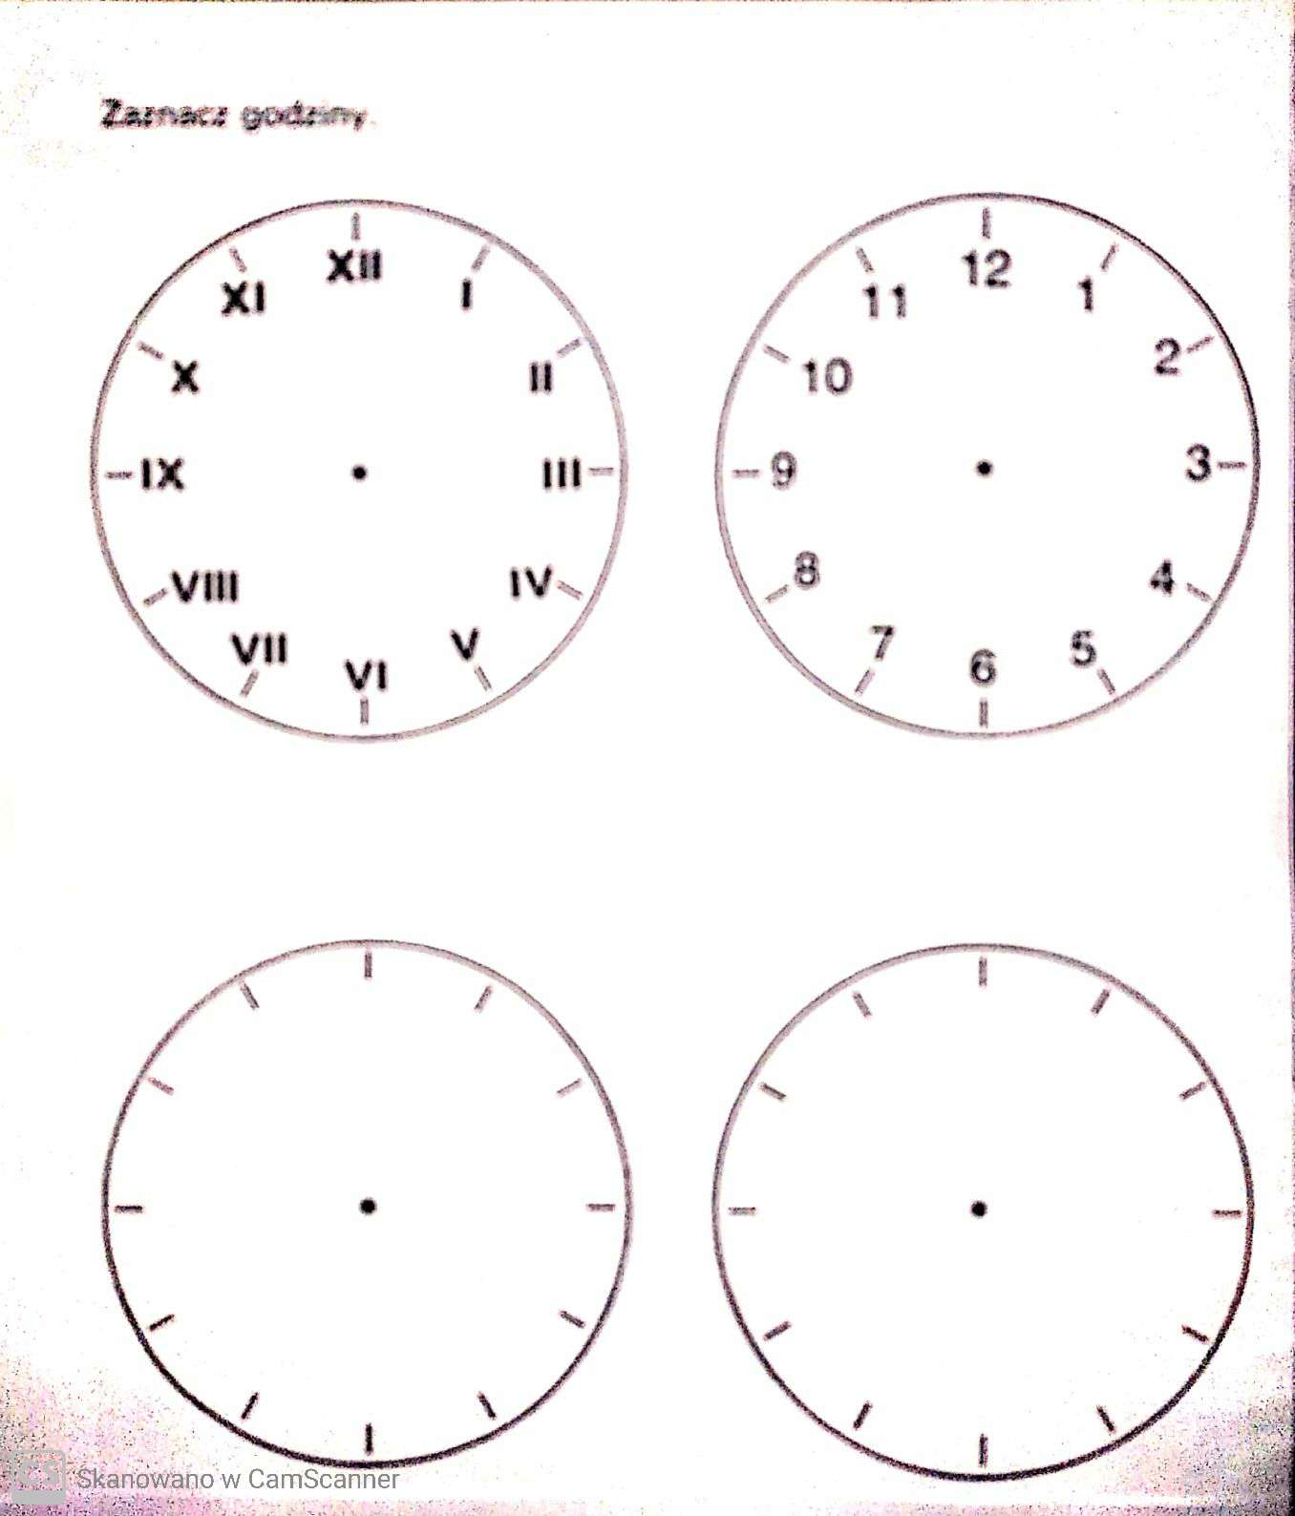

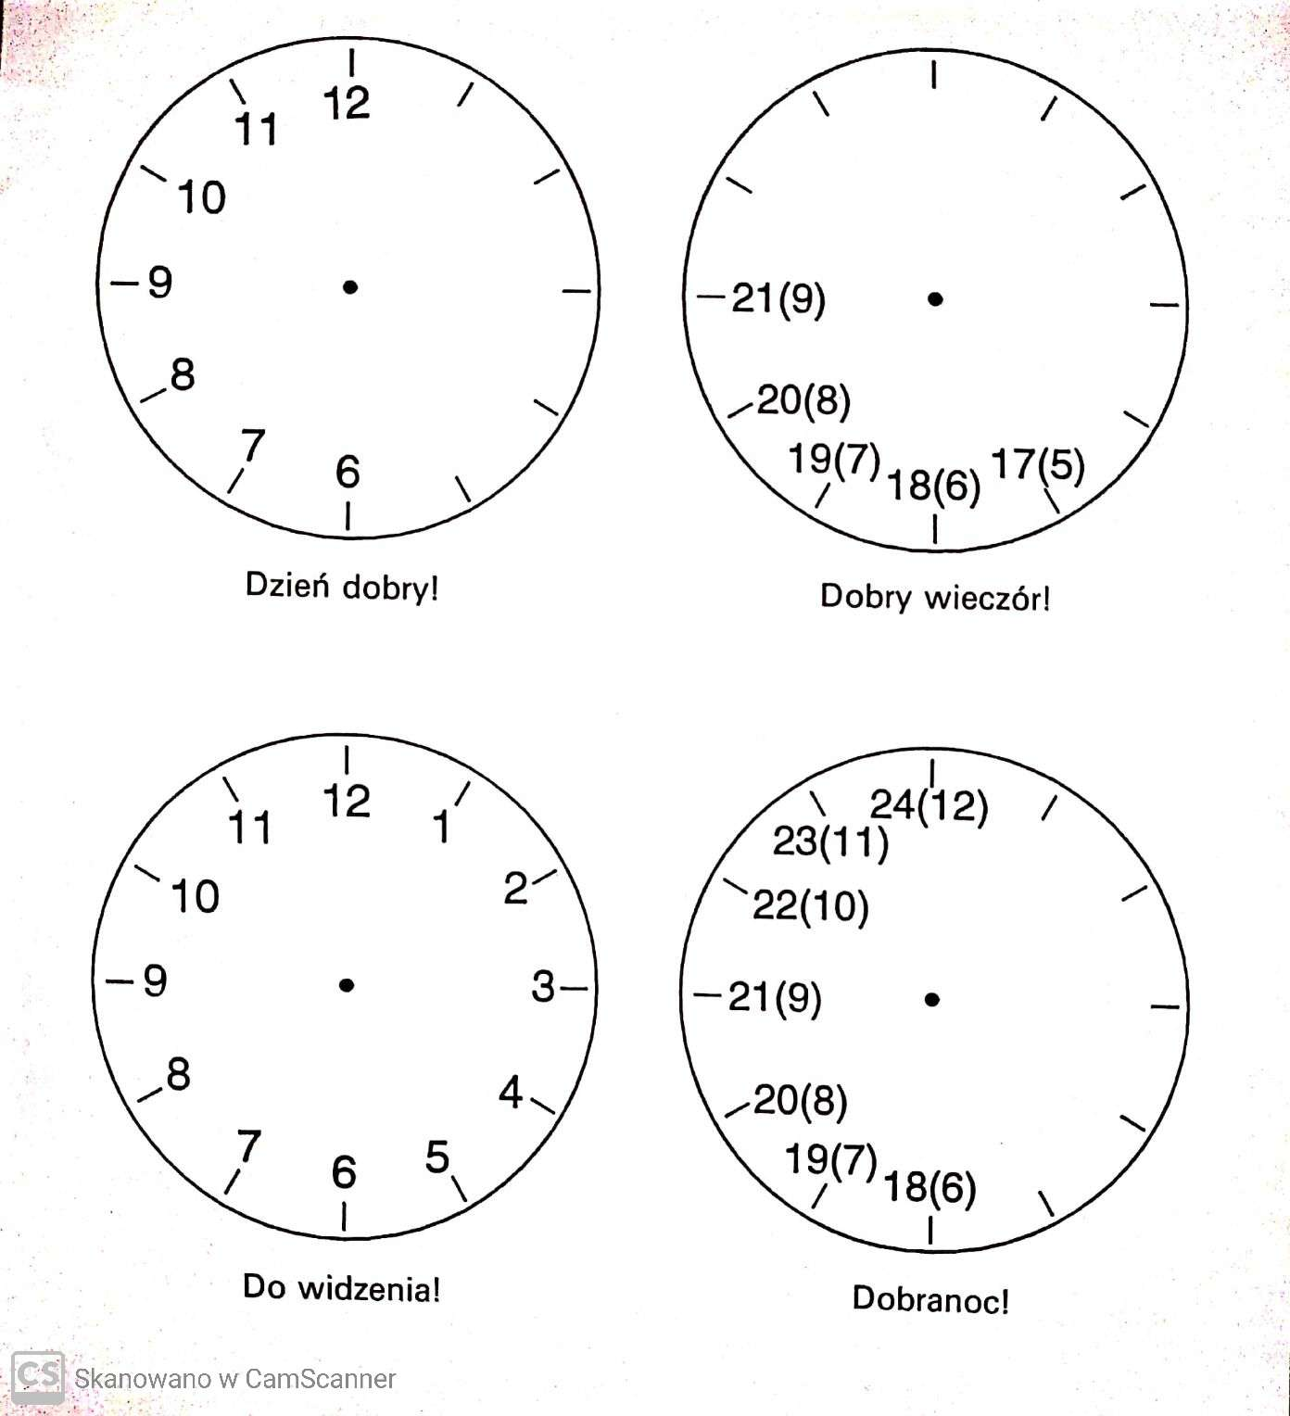

Pozdrawiam ☺

Wiesława Zajdel